Тема 1
ПРЕДМЕТ І МЕТОД МІКРОЕКОНОМІКИ
  - Предмет мікроекономіки та її становлення як окремої дисципліни.
  - Методи мікроекономічних досліджень.
  - Основні поняття та принципи мікроекономіки.

ОСНОВНІ ТЕОРЕТИЧНІ ПОЛОЖЕННЯ
  - Предмет мікроекономіки та її становлення як окремої дисципліни
Мікроекономіка – частина економічної теорії, в якій вивчається поведінка окремих суб’єктів господарювання.
До них належать:
    - споживачі (або покупці);
    - виробники (фірми або підприємства);
    - власники виробничих ресурсів.
Предметом дослідження мікроекономіки є поведінка економічних суб’єктів і механізм прийняття рішень за обмежених ресурсів та альтернативних можливостей їх використання.
Поведінка економічних суб’єктів вивчається як на етапі визначення цілей та ресурсів, необхідних для їх досягнення, так і на етапі прийняття рішень стосовно ефективного використання наявних ресурсів для досягнення обраних цілей.
Термін «мікроекономіка» походить від грецьких слів «мікро» – малий;
«ойкос» – дім, господарство; «номос» – закон, вчення.

Економічні дослідження від початку свого виникнення стосувалися мікрорівня, проте сама економічна наука тривалий час розглядалася не як окрема галузь знань, а лише як частина філософських, юридичних та інших наук.

- етап (1845–1890) – закладає підвалини мікроекономіки, формуються основні методологічні принципи дослідження. Найвідомішими представниками цього етапу є:
- Г. Госсен, який уперше використав психологічний фактор аналізу економічної поведінки суб’єктів господарювання і сформулював закони задоволення потреб людини;
- К. Менгер, Ф. Візер, О. Бем-Баверк, представники австрійської школи, які збагатили економічну науку відкриттям принципу граничної корисності й запропонували кількісний (кардиналістський) підхід до її визначення;
- Дж. Б. Кларк, представник американської школи, який порушив питання про необхідність визначення граничної корисності не лише щодо предметів споживання, а й стосовно факторів виробництва, тим самим модифікував теорію граничної корисності в теорію граничної продуктивності факторів виробництва.
- етап (1890–1933) – мікроекономіка виділяється в окрему галузь економічних досліджень на основі систематизації й узагальнення ідей пізньої класики, австрійської та американської шкіл. Після опублікування праці А. Маршалла «Принципи економіки» (1890) наука отримала першу назву – «Економікс». Представниками другого етапу є:
- А. Маршалл, який запропонував компромісний варіант визначення ринкової ціни – граничною корисністю та витратами виробництва; сформулював закони попиту та пропозиції; значну частину своїх досліджень присвятив вивченню мотивів поведінки окремих суб’єктів господарювання;
- У.-С. Джевонс, Ф. Еджворт, Л. Вальрас, В. Парето (представники математичної школи) вперше широко використали апарат математики як інструмент економічних досліджень і спробували описати ринок конкурентних товарів як замкнену систему жорстких кількісних взаємозалежностей. Математична школа запропонувала якісний (ординалістський) підхід до визначення граничної корисності і обґрунтувала теорію загальної економічної рівноваги.
- етап (1933 – до цього часу) – мікроекономіка розвивається на власній основі й поповнюється такими відкриттями: ефект доходу і заміщення (Є. Слуцький, Дж. Хікс, П. Самуельсон); теорія недосконалої конкуренції (Дж. Робінсон); теорія монополістичної конкуренції (Е. Чемберлін); теорія ігор (Дж. Неш, О. Моргенштерн, Дж. фон Нейман), теорія трансакційних витрат (Р. Коуз), теорія контрактів (О. Вільямсон), теорія суспільного вибору (Дж. Б’юкенен).

Методи мікроекономічних досліджень
Для ефективного вивчення предмета дослідження необхідно правильно обрати метод дослідження.
Мікроекономічні дослідження спираються на низку фундаментальних засад, що визначають своєрідність методології саме мікроекономічного аналізу.
До характерних методів мікроекономічних досліджень належать:
- економічний атомізм;
- економічний раціоналізм;
- граничний аналіз (маржиналізм);
- функціональний аналіз;
- рівноважний підхід;
- моделювання (оптимізаційні та рівноважні моделі).
Економічний атомізм: мікроекономіка концентрує свою увагу на поведінці найпростіших, неподільних у своїх діях економічних одиниць, що приймають самостійні рішення і здійснюють їх у власній економічній діяльності.
Припущення щодо раціональності дій економічних суб’єктів (економічний раціоналізм) означає послідовність і закономірність поведінки, оскільки саме це і визначає можливість її наукового вивчення.
Раціональне мислення досить часто пов’язане з граничними змінами (наприклад, вирішуючи, піти вам у кіно чи прочитати розділ з мікроекономіки, ви обираєте не між повною відмовою від вивчення мікроекономіки та переглядом кінофільму, а лише визначаєте, що робитимете наступні дві години). Тому граничний аналіз (маржиналізм) є важливою рисою мікроаналізу. У процесі його використання досліджується, яким чином кожна додаткова операція, здійснена за певний період, впливає на мету, досягнення якої прагне людина. Прикладами таких граничних величин можуть бути граничні витрати (витрати, необхідні для збільшення результату на одиницю) чи гранична корисність (корисність, що її приносить споживання додаткової одиниці блага). Згідно з теорією маржиналізму раціональний суб’єкт має шукати кращих рішень доти, доки гранична вигода не зрівняється з граничними витратами. Саме в цьому разі він досягне максимальної реалізації своєї мети.
Велике значення в мікроекономіці має функціональний аналіз. У ході його здійснення в досліджуваному явищі виділяється характеристика (або критерій), що цікавить дослідника, а потім розпочинається пошук факторів, які впливають на неї. Після виявлення таких факторів визначається механізм їх взаємодії з виділеною характеристикою, тобто функція.
Ще одна важлива риса мікроаналізу – рівноважний підхід до дослідження динамічних явищ і процесів. Розглядаючи сталу динаміку економічних явищ, мікроекономіка намагається вивчити такий їхній стан, який характеризується відносною стабільністю, тобто рівновагою. Рівновага системи означає, що в ній не існує внутрішніх стимулів і тенденцій до зміни існуючого стану. Якщо за незначних змінах зовнішнього середовища ситуація докорінно змінюється, то така рівновага називається нестійкою. Якщо при виникненні таких зовнішніх змін у самій системі з’являються сили, що відновлюють рівновагу, то вона називається стійкою.
Основним методом дослідження мікроекономічних процесів є моделювання. Економічна модель є формалізованим описом процесу (або явища), структура якого визначається як його об’єктивними властивостями, так і цільовим характером дослідження. Відомі величини, що вводяться в модель у готовому вигляді як вхідна інформація, називаються екзогенними. У результаті побудови моделі ми одержуємо опис того, як екзогенні змінні впливають на внутрішні – ендогенні. Наприклад, як зміна доходів покупців може вплинути на рівноважні обсяги попиту і ціну. Як правило, у мікроекономіці застосовуються аналітичні функціональні та графічні моделі з використанням механізмів оптимізації та рівноважного підходу.
Значний інтерес як для мікро-, так і для макроаналізу (з додатковими елементами – державним сектором, фінансовими ринками, міжнародним впливом) становить модель кругових потоків (circular flow model) (рис. 1.1), що показує, як пов’язані між собою фірми і домашні господарства. Тут ми бачимо рух як матеріальних (товари і ресурси), так і фінансових (витрати на ці товари і ресурси) потоків.
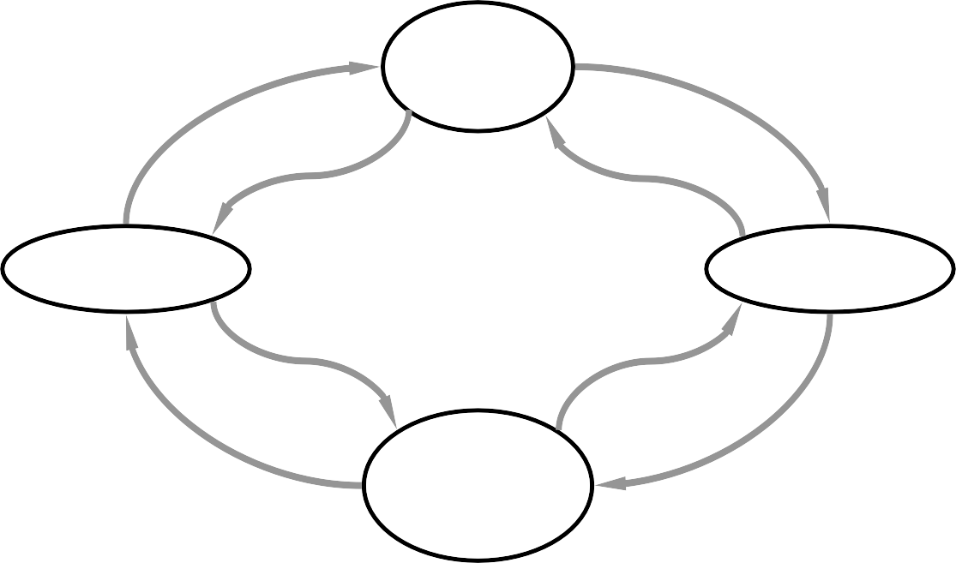
Витрати
Ринок ресурсів
Грошові доходи (заробітна плата, рента, процент, прибуток)
Необхідний обсяг ресурсів
Фірми
Земля, праця, капітал, підприєм- ницькі здібності
Домогосподарства
Продукція
Товари і послуги
Виторг
Споживчі видатки
Ринок товарів та послуг

Рис. 1.1. Кругообіг ресурсів, продуктів і доходів
Економічні моделі використовуються як у нормативному, так і в позитивному аналізі. Оскільки економічна наука аналізує поведінку учасників економічних процесів, то вона має позитивний, що відбиває об’єктивну реальність, характер. Проте кінцевий результат економічної діяльності далеко не завжди оптимальний. Це пов’язано як зі сформованими суспільними інститутами, так і з ірраціональністю окремих дій суб’єктів господарювання. Тому економічна наука має нормативний характер, тобто прагне знайти найкращі форми організації виробництва, створює певну ідеальну модель людської діяльності у сфері економіки. Можна сказати, що позитивний аналіз покликаний відповісти на запитання: «Як є насправді?», а нормативний – «Як має бути?» (з погляду приватних або суспільних інтересів).

Основні поняття та принципи мікроекономіки
Для пізнання предмета дослідження необхідно мати відповідний понятійний інструментарій. Наприклад, не можна вивчати музику, не знаючи нот, або читати, не знаючи букв. Мікроекономіка розробила власний «алфавіт», який складається з базових мікроекономічних понять, зокрема таких, як корисність, витрати, ціна, дохід, прибуток, рента, попит, пропозиція, монополія, конкуренція та ін.
Кожна соціальна наука спирається на фундаментальні вихідні положення, які формуються в процесі пізнання наявної сукупності реальних фактів людської поведінки. Ці положення називаються принципами (від. лат. principium – начало, основа).
Основні принципи, на яких ґрунтується мікроекономіка:
    - наявність проблеми вибору, пов’язаного з витратами;
    - можливість передбачення реакції економічних суб’єктів на стимули;
    - можливість взаємовигідного обміну;
    - наявність майбутніх наслідків поточного вибору;
    - економічні системи впливають на індивідуальний вибір і стимули.
Принцип перший – наявність проблеми вибору, пов’язаного з витратами. Якби людям не потрібно було вибирати, не було б необхідності в економічних вченнях. Цей важливий принцип говорить про те, що кожна людина, роблячи вибір, завжди поступається чимось. Вибір поєднує дві дії: обирається одна альтернатива, одночасно відбувається відмова від іншої. Споживачам потрібно вибирати, які товари і послуги купувати, не забуваючи про те, що після того, як рішення прийняте, їм доведеться відмовитися від інших товарів. Виробники повинні вирішити, які товари виробляти, а від виробництва яких відмовитися.
Використання ресурсів – це завжди втрата: залучаючи ресурси в одних цілях, втрачаєш можливість використовувати їх в інших. В економіці завжди існують альтернативні витрати (opportunity cost) – витрати на виробництво товару, оцінені з погляду втраченої можливості використання тих самих ресурсів в інших цілях. Альтернативні витрати – це вигоди від найкращого з нереалізованих варіантів дій.
Це поняття, що стало одним з основних в економіці, увів австрійський економіст Фрідріх фон Візер (1851–1926). У науковій літературі вживаються такі варіанти терміна: витрати альтернативних можливостей, витрати втрачених можливостей, альтернативна вартість, альтернативні витрати. В основі вибору лежить закон Візера: дійсна цінність будь-якої речі – це недоотримані корисності інших речей, що могли бути вироблені (придбані) за допомогою ресурсів, витрачених на виробництво (придбання) даної речі.
Обмеженість економічних ресурсів та багатоваріантність їх за- стосовування демонструються за допомогою моделі виробничих можливостей, або, як її ще називають, кривої виробничих можливостей. Крива виробничих можливостей (production possibilities frontier) –
це геометричне місце точок, що показують комбінацію кількісних значень двох благ, які могли б бути вироблені за умов повного й ефективного використання всіх наявних ресурсів.
Аналіз кривої виробничих можливостей базується на таких припущеннях:
- економіка розглядається на певний момент часу і тим самим передбачається стала кількість ресурсів і незмінна технологія;
- виробляються лише два різновиди товарів (це можуть бути як два конкретні товари, наприклад, літаки та масло, так і їх агреговані групи, наприклад, споживчі та інвестиційні товари);
- суспільство використовує всі наявні ресурси, тобто виробництво функціонує за умов цілковитого застосування ресурсів і досягає найбільшого з усіх можливих обсягів виробництва;
- використовується найбільш ефективна з існуючих на даний момент часу технологія виробництва товарів.
Будь-яка комбінація виробництва двох товарів на кривій виробничих можливостей є варіантом вибору суспільства; здійснюючи вибір, економіка повної зайнятості повинна втратити частину одного виду продукту, щоб отримати більше іншого продукту. Обмеженість ресурсів не дозволяє досягти будь-якої комбінації виробництва двох товарів поза кривою виробничих можливостей, наприклад, у точці N (рис. 1.2). Будь-яка комбінація виробництва у внутрішній частині кривої виробничих можливостей (точка М) можлива, але свідчить про неефективне використання ресурсів – неповне навантаження виробничих потужностей, безробіття тощо.

Літаки, тис. шт.
N
M
25
24
20

15

10

5

10 20 28

34 38 40
Масло, тис. тонн
Рис. 1.2. Крива виробничих можливостей для країни, що виробляє літаки та масло

Крива виробничих можливостей має випуклу форму, що пояснюється невзаємозамінністю та специфікою використання ресурсів у виробництві різних товарів та раціональністю їх використання. Одні ресурси можуть використовуватися продуктивніше під час виробництва одного товару (у нашому прикладі – літаки), інші – під час виробництва іншого товару (у нашому прикладі – вершкового масла). Під час руху вздовж кривої виробничих можливостей праворуч-униз, змінюючи тим самим структуру виробництва на користь збільшення вершкового масла, доводиться дедалі більше залучати порівняно малоефективні для його виробництва ресурси. У той самий час ці ресурси були більш ефективними для виробництва літаків, тому кожна додаткова одиниця випуску вершкового масла
вимагатиме подальшого скорочення все більшої кількості літаків. Із наближенням до осі координат нахил кривої (щодо даної осі) зростатиме, тобто збільшуватимуться альтернативні витрати. Випуклість форми кривої виробничих можливостей визначається законом зростання альтернативних витрат (law of increasing opportunity cost), який полягає у тому, що за умов повного використання наявних ресурсів альтернативні витрати виробництва кожної додаткової одиниці одного блага, виражені у кількості іншого блага, зростають.
Подробиці
Крива виробничих можливостей матиме вигляд прямої лінії, якщо ресурси, що використовуються у виробництві товарів, є однорідними, або різні ресурси використовуються в однакових пропорціях (наприклад, для виробництва товару А необхідно 2 одиниці капіталу і 3 одиниці праці, а на виробництво товару В – 4 одиниці капіталу і 6 одиниць праці).
Принцип другий – можливість передбачення реакції економічних суб’єктів на стимули. Стимулами називаються чинники, що впливають на економічного суб’єкта і визначають мотиви його поведінки. Економічні стимули зазвичай діють через грошові винагороди чи стягнення, ставлячи їх у залежність від поведінки людини шляхом надання більших або менших прав на товари і послуги. Коли стимули змінюються, люди змінюють свої рішення, причому їхній новий вибір піддається прогнозуванню. Головною рушійною силою в ринковій економіці є переслідування власного економічного інтересу.
Надійну основу для передбачення реакції економічних суб’єктів на ті чи інші зміни забезпечує характерна для економічної методології передумова стабільності їх переваг. Мається на увазі стабільність переваг не до ринкових товарів та послуг (яка може змінюватись разом з їх цінами), а відносно основоположних аспектів життя економічних суб’єктів, таких як здоров’я, престиж, почуття гідності, чуттєві насолоди, доброзичливість та деякі ін.

Оскільки економічні інститути і стимули відіграють основну роль у будь-якій економічній системі, то знання того, як вони працюють, є суттєво важливим для розуміння основ функціонування економіки.
Принцип третій – можливість взаємовигідного обміну. В усьому світі люди добровільно обмінюються з іншими людьми для того, щоб придбати потрібні товари і послуги. Під час обміну не обов’язково одна людина виграє за рахунок іншої, існує можливість взаємовигідного обміну для обох учасників – як покупця, так і продавця. Такий взаємовигідний обмін можливий не лише між людьми, але й між цілими країнами, які торгують між собою, спеціалізуючись на виробництві певних товарів.
Справа в тому, що вигоди від торгівлі ґрунтуються не на абсолютній, а на порівняльній перевазі. Торгівля приносить користь кожному, тому що дозволяє людям спеціалізуватися на тих видах діяльності, у яких вони мають порівняльну перевагу.
Людина, яка виробляє товар з мінімальними витратами чи в більшій кількості, має абсолютну перевагу в його виробництві. Людина, у якої альтернативні витрати виробництва товару менші, має порівняльну перевагу. В основі обміну лежить принцип порівняльної переваги (principle of comparative advantage), сформульований Д. Рікардо: в основі спеціалізації лежить здатність виробляти товари з порівняно меншими альтернативними витратами.
Використання принципу порівняльних переваг дозволяє найбільш повно застосовувати наявні ресурси, робить розподіл ресурсів ефективним. Підприємець повинен знайти той вид діяльності, у якому він має порівняльну перевагу.
Принцип четвертий – наявність майбутніх наслідків сьогоднішнього вибору. Зміна економічних стимулів унаслідок сьогоденної політики матиме наслідки в майбутньому. Наприклад, викид шкідливих відходів у річку може призвести до зниження цін на хімікати, але як забруднення водойми вплине на здоров’я людей? Встановлюючи низькі ціни на базові продукти харчування, державний контроль начебто допомагає людям, але побічними ефектами такої політики можуть бути зниження обсягів виробництва цих продуктів та їх якості, виникнення

